Semana 5A | Modelos para os alunos
  - Custos, recursos e riscos do projeto com matriz visual de risco

Objetivo deste material. Ajudar o grupo a enxergar o projeto de implantação de ERP de forma mais realista, registrando o que ele consome, quais recursos precisa e quais riscos podem ameaçar a execução. Nesta versão, a análise de riscos inclui a tabela textual e o posicionamento visual na matriz de calor.

1. Como pensar a Semana 5A
Na Semana 5A, o grupo passa a olhar para a viabilidade e para a incerteza do projeto. Isso significa pensar em custos, recursos e riscos, e não apenas em escopo, módulos e cronograma.
• Planilha simples de custos e recursos: mostra o que o projeto consome.
• Matriz textual de riscos: mostra risco, impacto, probabilidade e mitigação.
• Matriz visual de calor: ajuda a priorizar os riscos conforme a combinação entre impacto e probabilidade.
• Resumo de premissas e restrições: opcional, mas útil para justificar as estimativas iniciais.

2. Artefato 1 | Planilha simples de custos e recursos
Esta planilha serve para organizar, de forma simples, as principais categorias de consumo do projeto. O foco não é acertar um orçamento perfeito, mas ensinar o grupo a pensar economicamente e organizacionalmente a implantação.
Exemplo fraco ou incorreto | Exemplo mais adequado
Licença do ERP  Problema: a visão fica limitada e esquece outros consumos relevantes do projeto. | Licença, infraestrutura, treinamento, consultoria e equipe  Resultado: o grupo enxerga melhor o esforço financeiro e organizacional da implantação.

Modelo para preenchimento da planilha de custos e recursos
Item | Categoria | Tipo de recurso | Quantidade | Custo estimado | Observação
[Ex.: licença do ERP] | [software] | [licença] | [20 usuários] | [valor estimado] | [observação]
[Ex.: infraestrutura mínima] | [infraestrutura] | [ambiente/equipamento] | [quantidade] | [valor estimado] | [observação]
[Ex.: treinamento dos usuários] | [capacitação] | [treinamento] | [3 turmas] | [valor estimado] | [observação]
[Ex.: consultoria de implantação] | [serviço] | [consultoria] | [horas] | [valor estimado] | [observação]
[Ex.: horas da equipe interna] | [equipe] | [recurso humano] | [horas] | [valor estimado] | [observação]

3. Artefato 2 | Matriz textual de riscos
A matriz textual ajuda o grupo a registrar ameaças possíveis à execução do projeto. O objetivo não é prever tudo, mas mostrar que o grupo já consegue pensar em impacto, probabilidade, criticidade e resposta inicial.
Exemplo fraco ou incorreto | Exemplo mais adequado
O projeto pode dar errado.  Problema: o risco está vago e não ajuda o grupo a agir. | Dados cadastrais podem estar inconsistentes, comprometendo a migração.  Resultado: o risco fica específico e facilita a definição de mitigação.

Modelo para preenchimento da matriz textual de riscos
Risco | Impacto | Probabilidade | Criticidade | Mitigação | ID
[Descreva o risco objetivamente] | [baixo/médio/alto] | [baixa/média/alta ou %] | [baixa/média/alta] | [O que o grupo fará para reduzir o risco] | [R1]
[Descreva o risco objetivamente] | [baixo/médio/alto] | [baixa/média/alta ou %] | [baixa/média/alta] | [O que o grupo fará para reduzir o risco] | [R2]
[Descreva o risco objetivamente] | [baixo/médio/alto] | [baixa/média/alta ou %] | [baixa/média/alta] | [O que o grupo fará para reduzir o risco] | [R3]

4. Artefato 3 | Matriz visual de calor do risco
Depois de preencher a matriz textual, o grupo deve posicionar os riscos mais importantes em uma matriz visual de criticidade. Isso ajuda a priorizar a atenção gerencial.
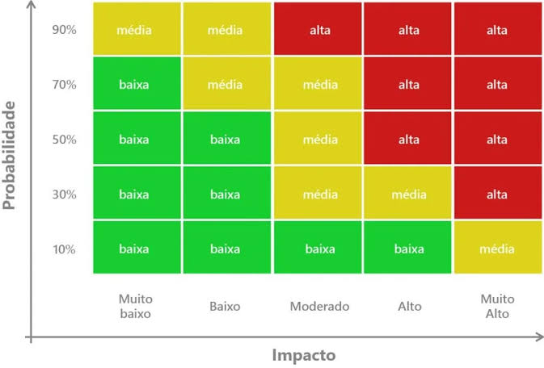
Exemplo de matriz visual de risco por probabilidade e impacto.

4.1 Como usar a matriz visual
• Escolha o risco na tabela textual.
• Defina a probabilidade estimada do risco.
• Defina o impacto estimado caso ele aconteça.
• Posicione o risco na célula correspondente da matriz de calor.
• Use a cor ou classificação resultante para definir a prioridade de tratamento.
Modelo para preenchimento da matriz visual
ID | Risco | Probabilidade usada | Impacto usado | Classificação na matriz
[R1] | [nome resumido do risco] | [10/30/50/70/90%] | [muito baixo/baixo/moderado/alto/muito alto] | [baixa/média/alta]
[R2] | [nome resumido do risco] | [10/30/50/70/90%] | [muito baixo/baixo/moderado/alto/muito alto] | [baixa/média/alta]
[R3] | [nome resumido do risco] | [10/30/50/70/90%] | [muito baixo/baixo/moderado/alto/muito alto] | [baixa/média/alta]

5. Artefato | Resumo de premissas e restrições
Este artefato opcional ajuda a justificar as estimativas iniciais de custo e recurso. Ele registra hipóteses que o grupo está assumindo e limites que podem afetar o projeto.
Modelo para preenchimento do resumo de premissas e restrições
Tipo | Descrição | Impacto no projeto
Premissa | [Ex.: a empresa disponibilizará usuários-chave para treinamento] | [Se não ocorrer, pode atrasar a preparação dos usuários]
Premissa | [Ex.: os dados principais estarão acessíveis para revisão] | [Se não ocorrer, pode comprometer a migração]
Restrição | [Ex.: a implantação será feita com orçamento limitado] | [Pode reduzir consultoria ou treinamento]
Restrição | [Ex.: o projeto será executado em prazo curto] | [Aumenta a pressão sobre a equipe e o risco de atraso]

6. Checklist final do grupo
• A planilha de custos e recursos não se limitou só à licença.
• A matriz textual registra riscos de forma específica e com mitigação clara.
• Os riscos foram posicionados também na matriz visual de calor.
• A criticidade dos riscos ficou mais fácil de enxergar.
• Se usado, o resumo de premissas e restrições ajuda a justificar as estimativas.

